COĞRAFYA DERSİ 9. SINIF 2. DÖNEM 1. YAZILISI SORULARI (2)

… – … EĞİTİM VE ÖĞRETİM YILI …………………..… OKULU 2.DÖNEM 9/… SINIFI
COĞRAFYA DERSİ 1. YAZILISI

ADI SOYADI:…………………………………………………...SINIF………………NO…………..PUAN………

S1)Aşağıdaki dünya haritasında etkili olduğu alanlar verilen iklim tipini yazarak özelliklerini yazınız?(10P)
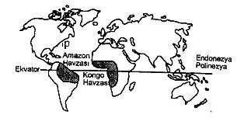
S.2) Dünya üzerindeki sürekli basınç alanlarını ve sürekli rüzgarları aşağıdaki şekil üzerinde yazarak gösteriniz.(15P)
BASINÇ 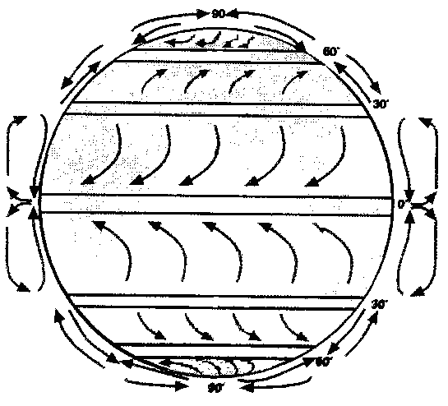 RÜZGAR

S.3)Aşağıdaki şekilde görülen yer Kuzey Yarım (bilgi yelpazesi.net) Kürede bulunmaktadır. Şekil üzerinde verilen bilgilere göre soruları cevaplayınız.(20P)
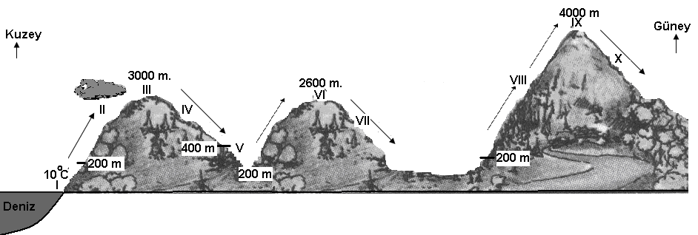

A. 0 metre deniz seviyesi(I) sıcaklık 10C ise III’ nolu ve V’nolu noktaların sıcaklıklarını bulunuz?
III…………………….˚C V ………………..˚C
B. Fön olayı II’nolu yamaçta mı yoksa VII’nolu yamaçta mı gerçekleşir?.................................

C. Güneş ışınlarını VIII’nolu yamaç mı yoksa X’nolu yamaç mı daha fazla güneş alır? Nedenini açıklayınız?
………’nolu yamaçta çünkü:…………………………………………………………………………………………
………………………………………………………………………………………………………………….
D. II’nolu yamaçta yağış oluşmuştur.Oluşumlarına göre ne tür yağıştır?
………………………………………………………………………….

S.4) Aşağıdaki şekilde gösterilen basınç alanının türünü ve hangi yarım kürede olduğunu yazınız? (4Puan)

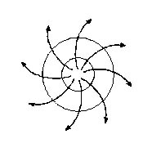

S.5) Aşağıdaki cümlelerde boş bırakılan yerleri uygun kelimelerle tamamlayınız.(21 puan)
- Kış Musonları ………………………………….……-----………………………………….…………doğru eser.
- İskandinav yarımadası ve Kanada’nın kuzeyinde …………………………………………iklimi görülür .
- Ozon tabakası ………………………….katının üst sınırında yer almaktadır.
- Bir yerde uzun yıllar gerçekleşen hava hareketlerinin ortalama durumuna ………………………………denir.
- Sıcaklık dağılışını gösteren haritalara …………………………………….haritası denir.
- Atmosferde en fazla bulunan gaz ……………………………………….. tur.
- Mutlak nemin maksimum neme oranına ………………………………….. denir

S.6) Aşağıdaki cümlelerden doğru olanlara D yanlış olanlara Y harfi yazınız.(10 puan)
(......)- Dinamik basınç alanlarının oluşumunda dünyanın günlük hareketi etkilidir.
(......)- Ocak ayında en sıcak yerler kuzey yarım kürede görülür.
(......)- 30-60 enlemlerinde kıtaların batı kıyılarında okyanus iklimi görülür.
(......)- Yüksek bulutlar(sirüs) her zaman yağış getirir (bilgi yelpazesi.net).
(……)- İlkbahar veya yaz sabahlarında arabaların veya bitkilerin üzerinde su damlacıkları oluşur bu olaya kırç denir.

S.7) Aşağıdaki test sorularını cevaplayınız.(20 puan)

1. Aşağıdaki verilenlerden hangisi atmosferin katmanlarından biri değildir?
A) Litosfer B) Troposfer C) Stratosfer
D) Eksosfer E) İyonosfer

2.
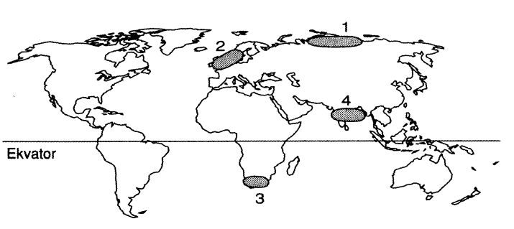

Yukarıda belirtilen numaralı yerlerde görülen doğal bitki örtüsü aşağıdakilerden hangisinde doğru verilmiştir?

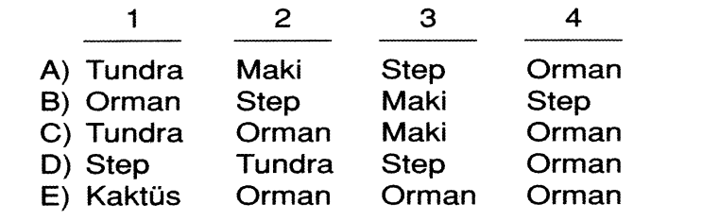

3. Çöl alanlarının, 30° enlemlerinde ve karaların iç kesimlerinde görülmesinde rol oynayan temel etmen aşağıdakilerden hangisidir?
A)Nem azlığı
B)Alçalıcı hava hareketleri
C)Sıcaklığın yüksek olması
D)Bitki örtüsünden yoksunluk
E)Mekanik çözülmenin fazlalığı

4. Aşağıdakilerin hangisinde güneş ışınlarının düşme açısı etkili değildir?
A) Mersin’de sıcaklık ortalamalarının Sinop’tan yüksek olmasında
B) Öğle vaktinin, akşam saatlerinden sıcak olmasında
C) Türkiye’de dağların güney yamaçlarının kuzey yamaçlardan sıcak olmasında
D) Haziran ayının, aralık ayından sıcak olmasında (bilgi yelpazesi.net)
E) Dağ doruklarında sıcaklığın düşük olmasında

1. 5. Atmosfer basıncı üzerinde sadece yerçekimi ve sıcaklığın etkisi düşünüldüğünde, Ekvator’dan kutuplara doğru basınç değişim grafiği aşağıdakilerden hangisinde doğru verilmiştir?

